|  |
| --- |
| PERIGORD Noir - Région THENON |

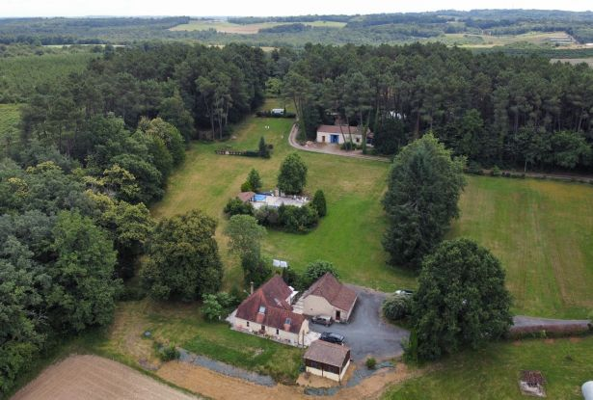

Réf: MP113823

318 000 €honoraires inclus à la charge de l'acheteur.

En Périgord noir , entre Périgueux et Brive à 20 minutes de Montignac, petit camping sur 3ha3 de terrain arboré avec une maison principale d'habitation, un gîte, une piscine et un petit étang. A voir!

En Périgord noir , entre Périgueux et Brive à 20 minutes de Montignac, petit camping sur 3ha3 de terrain arboré avec une maison principale d'habitation, un gîte, une piscine et un petit étang. A voir!  
La maison en pierre offre 120 m² habitables avec 3 chambres et une pièce à vivre de 52 m², une grange en pierre de 30 m², un double garage , une piscine au sel avec pool house. Dans le second bâtiment un gîte de 64 m² habitables avec une terrasses couverte, une salle de jeux de 62 m². Deux chalets en bois et un bloc sanitaire indépendant. En tout 6 emplacements de camping. Le cadre arboré et verdoyant fait de cette propriété un endroit paisible, ressourçant en pleine nature !  
Les informations sur les risques auxquels ce bien est exposé sont disponibles sur le site Géorisques: www.georisques.gouv.fr

|  |  |  |  |  |  |  |
| --- | --- | --- | --- | --- | --- | --- |
| |  |  | | --- | --- | | https://gildc.activimmo.ovh/pic/290x195/06gildc6502561p6050731nmemr.jpg | https://gildc.activimmo.ovh/pic/290x195/06gildc6502561p2166799bf6bef03.jpg | | https://gildc.activimmo.ovh/pic/290x195/06gildc6502561p6050728aocfh.jpg | https://gildc.activimmo.ovh/pic/290x195/06gildc6502561p6466799c2211c53.jpg | | https://gildc.activimmo.ovh/pic/290x195/06gildc6502561p6050732mdltd.jpg | https://gildc.activimmo.ovh/pic/290x195/06gildc6502561p4266799c0c402c1.jpg | |

|  |  |  |
| --- | --- | --- |
| Caractéristiques : | | |
| Type: Maison Ancienne  Piscine : Piscine Privée | Etat: Non précisé  Surf. hab: 180 m²  Terrain: 33,135 m²  Séjour: 500 m²  Terrasse: 25 m²  Campagne non-isolée | 5 chambres  6 salle d’’eau  12 pièces  1 bureau  3 garages  2 parkings  Chauffage: Bois et Fuel |

|  |  |
| --- | --- |
| Détails complémentaires: | |
| * SITUATION DU BIEN:  - Campagne non isolée   REZ DE CHAUSSÉE:  - Hall d'entrée 6 m²  - Pièce à vivre 53 m² cuisine équipée sur séjour avec un poêle bois.  - Vestiaire studio de 16 m² avec une douche  - WC 1.5 m²  1ER ÉTAGE:  - 3 Chambres Mansardées de 9.8 m², 12.6 m², 14 m² au sol  - Palier 1.5 m²  - Salle d'eau 7.5 m² avec WC  DÉPENDANCES:  - Bureau 17 m²  - Gîte 36 m² environ avec une terrasse   - Garage 30 m² ouvert structure bois  - Grange 30 m² en pierre  - Local une pièce commune de 62 m² à côté du gîte  - pool house   - salle d'eau local sanitaire douches et WC  - Autres deux chalets 30 m² environ .  DPE:  - Consommation énergétique (en énergie primaire):  - Emission de gaz à effet de serre:  CHAUFFAGE:  - bois   - CC Fuel   EQUIPEMENTS DIVERS:  - 2 Fosses septique Deux systèmes d'assainissement | * FENÊTRES:  - Bois   - Double vitrage   SERVICES:  - Aéroport 1h 30 Brive et Bergerac  - Autoroute 15 min  - Calme   - Commerces 15 min  - Dépendance   - Ecole 5 min  - Gare 15 min  - Hôpital 25 min Périgueux  - Ruisseau, Rivière ou Etang Un petit étang  - Vue   TERRAIN:  - Arboré   - Boisé   - Etang   - Piscine 10m X 5m au sel  - prairie   TOITURE:  - Tuiles   VUE:  - Dégagée   - Vue sur forêt/bois   - Vue sur piscine |

|  |  |
| --- | --- |
| Consommations énergétiques: | |
| https://files.activimmo.com/storage/etiquettes/photo/dpe/dpe-energie-.jpg | https://files.activimmo.com/storage/etiquettes/photo/dpe/dpe-ges-.jpg |
|  |  |
|  |  |

**Taxe foncière:**

**Agent responsable du dossier**: Monsieur Alexandre BOISHARDY \ Email : mperigord@wanadoo.fr \ Tel :  **\** Mobile : 06.29.75.34.95

Les informations sont données à titre informatif et non contractuel.